Hoofdstuk 21: ***Afsluiting analyse***

**V1** domein: nulpunt:

**a $3x-1≠0$ $x≠\frac{1}{3}$ $2x+7=0$ $2x=-7$ $(-3\frac{1}{2}, 0)$**

**b $2x≠0$ $x≠0$ $3x-4=0$ $3x=4$ $(1\frac{1}{3}, 0)$**

**c $2x-x^{2}≠0$ $1-x^{2}=0$**

$x(2-x)≠0$ $x≠0$ en $x≠2$ $x^{2}=1$ (-1, 0) en (1, 0)

**d $x^{2}+3≠0$ $R$ $5x=0$** (0, 0)

**e $7-x^{2}≠0$ $x-2=0$** (2, 0)

$x^{2}≠7$ $x≠-\sqrt{7}$ en $x≠\sqrt{7}$

**f $3-\sqrt{x}≠0$ $1+\sqrt{x}=0$**

$\sqrt{x}≠3$ $x≠9$ geen oplossing -

**V2**

**a $x^{2}-5=0$ $x=-\sqrt{5}∨x=\sqrt{5}$** verticale asymptoten: $x=-\sqrt{5}$ en $x=\sqrt{5}$

$\lim_{x→∞}{\frac{12-3x}{x^{2}-5}}=\lim_{x→∞}{\frac{\frac{12}{x^{2}}-\frac{3}{x}}{1-\frac{5}{x^{2}}}}=0$ horizontale asymptoot: $y=0$

**b $2x^{2}+6x-8=0$ $2\left(x-1\right)\left(x+4\right)=0$** verticale asymptoten: $x=-4$ en $x=1$

$\lim_{x→∞}{\frac{x^{2}-3x-4}{{2x}^{2}+6x-8}}=\lim_{x→∞}{\frac{1-\frac{3}{x}-\frac{4}{x^{2}}}{2+\frac{6}{x}-\frac{8}{x^{2}}}}=\frac{1}{2}$ horizontale asymptoot: $y=\frac{1}{2}$

**c $2x^{2}-1=0$ $x^{2}=\frac{1}{2}$** verticale asymptoten: $x=-\frac{1}{2}\sqrt{2}$ en $x=\frac{1}{2}\sqrt{2}$

$\lim_{x→∞}{\frac{{(2x-1)}^{2}}{{2x}^{2}-1}}=\lim_{x→∞}{\frac{{4x}^{2}-4x+1}{{2x}^{2}-1}}=\lim_{x→∞}{\frac{4-\frac{4}{x}+\frac{1}{x^{2}}}{2-\frac{1}{x^{2}}}}=2$ horizontale asymptoot: $y=2$

**d ${(x-1)}^{2}=0$ $x=1$** verticale asymptoot: $x=1$

$\lim_{x→∞}{\frac{x(3x-2)}{{(x-1)}^{2}}}=\lim_{x→∞}{\frac{{3x}^{2}-2x}{x^{2}-2x+1}}=\lim_{x→∞}{\frac{3-\frac{2}{x}}{1-\frac{2}{x}+\frac{1}{x^{2}}}}=3$ horizontale asymptoot: $y=3$

**V3**

**a $x^{2}-4=0$**

$x=-2∨x=2$

**b $f\left(x\right)=-3+\frac{2-x^{2}}{x^{2}-4}=\frac{-3\left(x^{2}-4\right)}{x^{2}-4}+\frac{2-x^{2}}{x^{2}-4}=\frac{-3x^{2}+12+2-x^{2}}{x^{2}-4}=\frac{-4x^{2}+14}{x^{2}-4}$**

**c $f\left(x\right)=0$**

$-4x^{2}+14=0$

$x^{2}=3\frac{1}{2}$

$x=-\frac{1}{2}\sqrt{14}∨x=\frac{1}{2}\sqrt{14}$

**d $\lim_{x→∞}{\frac{-4x^{2}+14}{x^{2}-4}}=\lim_{x→∞}{\frac{-4+\frac{14}{x^{2}}}{1-\frac{4}{x^{2}}}}=-4$** horizontale asymptoot: $y=-4$

**V4**

**a** als $x$ heel groot negatief is, gaat $y=e^{x}$ naar 0. Horizontale asymptoot: $y=0$

**b $10-4x=0$** geeft $x=2\frac{1}{2}$ verticale asymptoot: $x=2\frac{1}{2}$

**c $2^{-x}-1=0$** verticale asymptoot: $x=0$

$2^{-x}=1$ $\lim_{x→∞}{\frac{1}{2^{-x}-1}}=\frac{1}{-1}$ horizontale asymptoot: $y=-1$

$x=0$ $\lim_{x→-∞}{\frac{1}{2^{-x}-1}}=\frac{\frac{1}{2^{-x}}}{1-\frac{1}{2^{-x}}}=0$ horizontale asymptoot: $y=0$

**d $2x-\frac{1}{4}π=\frac{1}{2}π+k∙π$**

$2x=\frac{3}{4}π+k∙π$

$x=\frac{3}{8}π+k∙\frac{1}{2}π$

De verticale asymptoten zijn: $x=-\frac{5}{8}π$ $x=-\frac{1}{8}π$ $x=\frac{3}{8}π$ en $x=\frac{7}{8}π$

**V5**

**a $15-2x-x^{2}>0$**

$-\left(x^{2}+2x-15\right)=-\left(x+5\right)\left(x-3\right)>0$

$-5<x<3$

**b** De grafiek van $f$ heeft verticale asymptoten als $15-2x-x^{2}=0:$ $x=-5$ en $x=3$

**c $f(x)$** heeft een maximum als $y=15-2x-x^{2}$ maximaal is.

Dat is bij $x=\frac{-5+3}{2}=-1$

Het minimum is $f\left(-1\right)={}_{.}^{2}{log⁡(16)}=4$

**d** Bereik: $\left\langle ←\right., \left.4\right]$

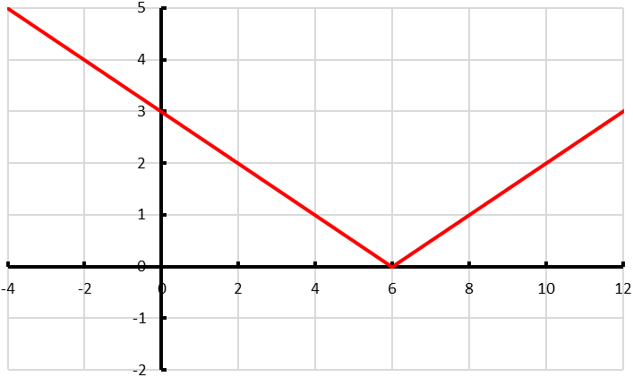

**V6**

**a**

**b $\frac{1}{2}x-3≥0$**

$x≥6$

**c $x<6:$ $f\left(x\right)=-\left(\frac{1}{2}x-3\right)=-\frac{1}{2}x+3$**

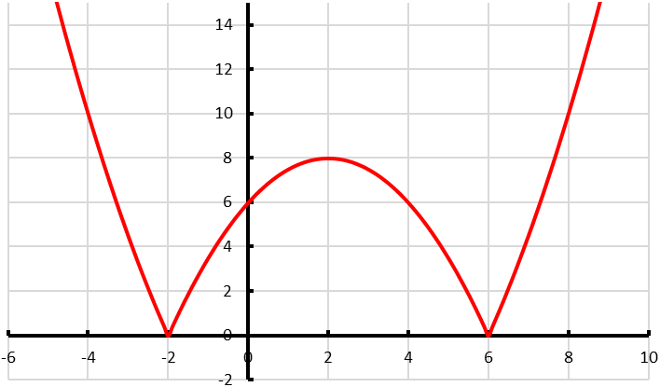**V7**

**a**

**b $\frac{1}{2}x^{2}-2x-6≥0$**

$x^{2}-4x-12=(x-6)(x+2)≥0$

$x≤-2$ en $x≥6$

**c** Deze is maximaal als $x=2$. Het maximum is 8.

**d $g(x)$** heeft twee minima van 0 als $x=-2$ en

$x=6$.

**Limieten en perforaties**

**1**

**a** van de rechterkant wordt de waarde van $f(x$) oneindig groot negatief en vanaf de linkerkant naar oneindig groot positief.

**b** de grafiek van $f$ heeft een verticale asymptoot: $x=-3$.

**c $g\left(x\right)=\frac{x^{2}-9}{x+3}=\frac{(x-3)(x+3)}{x+3}=x-3$** mits $x≠-3$

**d** als $x$ van rechts of van links tot -3 nadert, dan nadert $g(x)$ naar -6.

**e** De grafiek van $g$ heeft een perforatie in (-3, -6).

**2**

**a $h\left(x\right)=\frac{\left|x+3\right|}{x+3}=\left\{\begin{aligned}\frac{x+3}{x+3}=1 voor x≥-3 \\ \frac{-(x+3)}{x+3}=-1 voor x<-3\end{aligned}\right.$**

**b** als $x$ van de rechterkant tot -3 nadert is de functiewaarde van $h$ gelijk aan 1.

als $x$ van de linkerkant tot -3 nadert is de functiewaarde van $h$ gelijk aan -1.

De grafiek van $h$ maakt een sprong.

**3**

**a $f\left(x\right)=\frac{\left|x^{2}-5\right|}{x-5}=\left\{\begin{matrix}\frac{x^{2}-25}{x-5}=\frac{(x-5)(x+5)}{x-5}=x+5 voor x<-5 en x>5 \\ \frac{{-(x}^{2}-25)}{x-5}=\frac{-(x-5)(x+5)}{x-5}=-x-5 voor-5≤x≤5\end{matrix}\right.$**

$\lim_{x↑5}{f\left(x\right)=}\lim_{x↑5}{(-x-5)}=-10$ en $\lim_{x↓5}{f\left(x\right)=}\lim_{x↑5}{(x+5)}=10$

**b $g\left(x\right)=\frac{x^{2}-4x-5}{x-5}=\frac{(x-5)(x+1)}{x-5}=x+1$** mits $x≠5$ $\lim_{x↑5}{g\left(x\right)=6=}\lim_{x↓5}{g(x)}$

**c** De grafiek van $f$ heeft bij $x=5$ een sprong en de grafiek van $g$ heeft een

perforatie (5, 6).

**4**

**a $f\left(x\right)=\frac{x^{2}-5x+6}{{(x-3)}^{2}}=\frac{(x-2)(x-3)}{{(x-3)}^{2}}=\frac{x-2}{x-3}$** mits $x≠3$

$\lim_{x→∞}{f\left(x\right)}=\lim_{x→∞}\frac{x-2}{x-3}=\lim_{x→∞}\frac{1-\frac{2}{x}}{1-\frac{3}{x}}=1$ horizontale asymptoot: $y=1$

Verticale asymptoot: $x=3$

**b $g\left(x\right)=\frac{2x-1}{4x^{2}-2x}=\frac{2x-1}{2x(2x-1)}=\frac{1}{2x}$** mits $x≠\frac{1}{2}$

De grafiek van $g$ heeft een verticale asymptoot: $x=0$ en een horizontale asymptoot: $y=0$.

$\lim_{x→\frac{1}{2}}{g(x)}=\lim_{x→\frac{1}{2}}{\frac{1}{2x}}=1$ de grafiek van $g$ heeft en perforatie: $(\frac{1}{2}, 1)$

**c $h\left(x\right)=\frac{2x^{2}-8x}{\left|x-4\right|}=\left\{\begin{matrix}\frac{2x(x-4)}{x-4}=2x voor x>4 \\ \frac{-2x(x-4)}{x-4}=-2x voor x<4\end{matrix}\right.$**

$\lim_{x↓4}{h(x)}=\lim_{x↓4}2x=8$ en $\lim_{x↑4}{h(x)}=\lim_{x↑4}\left(-2x\right)=-8$: de grafiek van $h$ heeft een sprong bij $x=4$

**d $k\left(x\right)=\frac{x^{2}-3x-4}{2x^{2}-2}=\frac{(x-4)(x+1)}{2(x-1)(x+1)}=\frac{x-4}{2(x-1)}$** mits $x≠-1$

De grafiek van $k$ heeft een verticale asymptoot: $x=1$ en een horizontale asymptoot: $y=\frac{1}{2}$.

$\lim_{x→-1}{k(x)}=\lim_{x→-1}\frac{x-4}{2(x-1)}=1\frac{1}{4}$ De grafiek van $k$ heeft ook een perforatie: $(-1, 1\frac{1}{4})$.

**5**

**a $f\left(x\right)=\frac{3x+18}{x^{2}-3x-54}=\frac{3(x+6)}{(x-9)(x+6)}=\frac{3}{x-9}$** mits $x≠-6$

$\lim_{x→-6}{f(x)}=\lim_{x→-6}\frac{3}{x-9}=-\frac{1}{5}$ perforatie: $(-6, -\frac{1}{5})$

**b $g\left(x\right)=\frac{e^{2x}-3e^{x}+2}{e^{x}-2}=\frac{(e^{x}-1)(e^{x}-2)}{e^{x}-2}=e^{x}-1$** mits $x≠ln(2)$

$\lim_{x→ln(2)}{g(x)}=\lim_{x→\ln\left(2\right)}\left(e^{x}-1\right)=1$ perforatie: $(ln\left(2\right), 1)$

**c $h\left(x\right)=\frac{2x^{2}+2x-12}{3x-6}=\frac{2(x+3)(x-2)}{3(x-2)}=\frac{2}{3}\left(x+3\right)=\frac{2}{3}x+2$** mits $x≠2$

$\lim_{x→2}{h(x)}=\lim_{x→2}\left(\frac{2}{3}x+2\right)=3\frac{1}{3}$ perforatie: $(2, 3\frac{1}{3})$

**d $k\left(x\right)=\cos\left(x\right)∙\tan\left(x\right)=\cos\left(x\right)∙\frac{\sin\left(x\right)}{\cos\left(x\right)}=sin(x)$** mits $x≠-\frac{1}{2}π$ en $x≠\frac{1}{2}π$

perforaties: $(-\frac{1}{2}π, -1)$ en $(\frac{1}{2}π, 1)$

**6 $\lim_{x↑1}{2^{\frac{1}{x-1}}}=0$** en $\lim_{x↓1}{2^{\frac{1}{x-1}}}$ bestaat niet (wordt heel erg groot).

De linkertak van de grafiek van $f$ heeft een perforatie (asymptotisch punt): (1, 0)

en de rechtertak van de grafiek heeft een verticale asymptoot: $x=1$

**X1**

**a $f_{3}\left(x\right)=\frac{9-x^{2}}{3x^{2}-x^{3}}=\frac{(3-x)(3+x)}{x^{2}(3-x)}=\frac{3+x}{x^{2}}$** mits $x≠3$

$\lim_{x→3}{f_{3}(x)}=\lim_{x→3}{\frac{3+x}{x^{2}}=\frac{2}{3}}$ de grafiek van $f_{3}(x)$ heeft en perforatie: $(3, \frac{2}{3})$

$f_{3}\left(x\right)=0$ geeft $x=-3$ $P$ (-3, 0)

$f_{3}^{'}\left(x\right)=\frac{x^{2}-(3+x)∙2x}{x^{4}}=\frac{x^{2}-(6x+2x^{2})}{x^{4}}=\frac{{-x}^{2}-6x}{x^{4}}$

$f_{3}^{'}\left(-3\right)=\frac{1}{9}$

$y=\frac{1}{9}x+b$ gaat door (-3, 0). Dit geeft $b=0-\frac{1}{9}∙-3=\frac{1}{3}$

Raaklijn in $P$: $y=\frac{1}{9}x+\frac{1}{3}$ Als $x=3$ dan is $y=\frac{1}{9}∙3+\frac{1}{3}=\frac{2}{3}$

De raaklijn gaat door de perforatie.

**X2**

**a $\sin\left(2x\right)=0$**

$2x=0+k∙2π∨2x=π+k∙2π$

$x=0+k∙π∨x=\frac{1}{2}π+k∙π$ (en $\cos\left(2x\right)-1≠0$)

Verticale asymptoten: $x=-\frac{1}{2}π$ $x=\frac{1}{2}π$ $x=1\frac{1}{2}π$ en $x=2\frac{1}{2}π$

**b $g\left(x\right)=\frac{\cos\left(2x\right)-1}{sin⁡(2x)}+1=\frac{1-2\sin^{2}\left(x\right)-1}{2\sin\left(x\right)cos⁡(x)}+1=\frac{-sin⁡(x)}{cos⁡(x)}+1$**

perforaties: (0, 1) $(π, 1)$ en $(2π, 1)$

**Functies met absolute waarde**

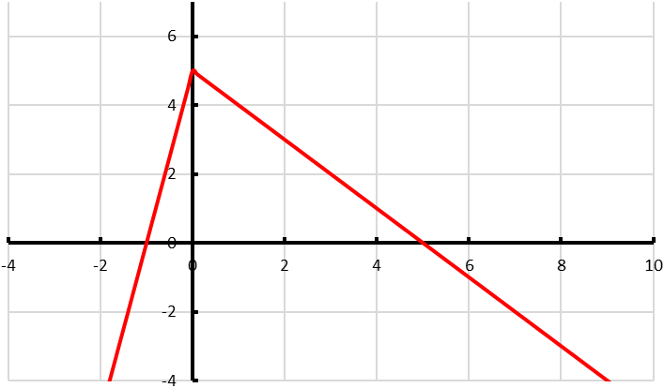**7**

**a** Voor $x≥0$ is $g\left(x\right)=2x-3x+5=-x+5$

**b** voor $x<0$ is $g\left(x\right)=2x-\left(-3x\right)+5=5x+5$

**c**

**d** links van de knik is de richtingscoëfficiënt 5 en rechts van de knik -1.

**e** het maximum is 5 (voor $x=0$)

**8**

**a/b $\frac{1}{2}x^{2}-4x=0$**

$\frac{1}{2}x\left(x-8\right)=0$

$x=0∨x=8$

$g\left(x\right)=\left\{\begin{matrix}\frac{1}{2}x^{2}-4x-3x=\frac{1}{2}x^{2}-7x voor x≤0 en x≥8 \\ -\frac{1}{2}x^{2}+4x-3x=-\frac{1}{2}x^{2}+x voor 0<x<8 \end{matrix}\right.$

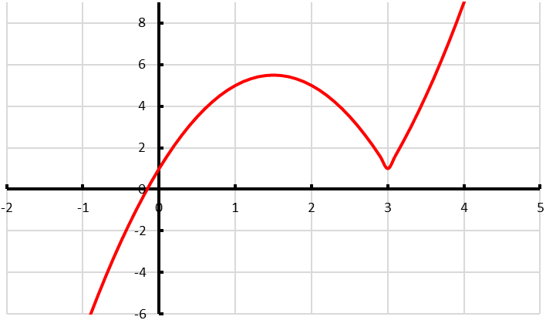

**9**

**a**

**b $x-3=0$** geeft $x=3$

$f\left(x\right)=\left\{\begin{matrix}2x\left(x-3\right)+1=2x^{2}-6x+1 voor x≥3 \\ 2x\left(-x+3\right)+1=-2x^{2}+6x+1 voor x<3\end{matrix}\right.$

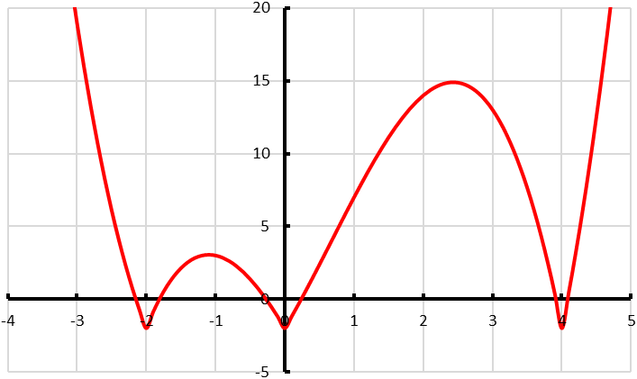**c $x^{3}-2x^{2}-8x=0$**

$x\left(x^{2}-2x-8\right)=x\left(x-4\right)\left(x+2\right)=0$

$x=-2∨x=0∨x=4$

$g\left(x\right)=\left\{\begin{matrix}x^{3}-2x^{2}-8x-2 voor-2≤x≤0 en x≥4 \\ -x^{3}+2x^{2}+8x-2 voor x<-2 en 0<x<4\end{matrix}\right.$

**10**

**a $x-4=0$** geeft $x=4$

$f\left(x\right)=\frac{x-4}{\sqrt{x}}$ voor $x≥4$ en $f\left(x\right)=\frac{-x+4}{\sqrt{x}}$ voor $x<4$

**b** het minimum is 0 voor $x=4$.

**c $f^{'}\left(x\right)=\frac{\sqrt{x}-(x-4)∙\frac{1}{2\sqrt{x}}}{x}=\frac{\sqrt{x}-(\frac{1}{2}\sqrt{x}-\frac{2}{\sqrt{x}})}{x}=\frac{1}{2\sqrt{x}}+\frac{2}{x\sqrt{x}}=\frac{x+4}{2x\sqrt{x}}$** voor $x>4$

$f^{'}\left(x\right)=\frac{-\sqrt{x}-(-x+4)∙\frac{1}{2\sqrt{x}}}{x}=\frac{-\sqrt{x}-(-\frac{1}{2}\sqrt{x}+\frac{2}{\sqrt{x}})}{x}=\frac{-1}{2\sqrt{x}}-\frac{2}{x\sqrt{x}}=\frac{-x-4}{2x\sqrt{x}}$ voor $x<4$

**d $\lim_{x↑4}{\frac{-x-4}{2x\sqrt{x}}}=-\frac{1}{2}$** en $\lim_{x↓4}{\frac{x+4}{2x\sqrt{x}}}=\frac{1}{2}$

**11**

**a**

**b** de extreme waarde is een maximum

**12**

**a $1\frac{1}{3}x^{2}-4x=1\frac{1}{3}x\left(x-3\right)=0$** geeft $x=0∨x=3$

$f\left(x\right)=\left\{\begin{matrix}\frac{1}{3}x^{3}-\left(1\frac{1}{3}x^{2}-4x\right)=\frac{1}{3}x^{3}-1\frac{1}{3}x^{2}+4x voor x≤0 en x≥3 \\ \frac{1}{3}x^{3}-\left(-1\frac{1}{3}x^{2}+4x\right)=\frac{1}{3}x^{3}+1\frac{1}{3}x^{2}-4x voor 0<x<3 \end{matrix}\right.$

$f'\left(x\right)=\left\{\begin{matrix}x^{2}-2\frac{2}{3}x+4 voor x<0 en x>3 \\ x^{2}+2\frac{2}{3}x-4 voor 0<x<3 \end{matrix}\right.$

$\lim_{x↑0}{(x^{2}-2\frac{2}{3}x+4)}=4$ en $\lim_{x↓0}{(x^{2}+2\frac{2}{3}x-4)}=-4$

**b** De grafiek vertoont nog knik in $Q$ (3, 9)

$\lim_{x↓3}{(x^{2}-2\frac{2}{3}x+4)}=5$ en $\lim_{x↑3}{(x^{2}+2\frac{2}{3}x-4)}=13$

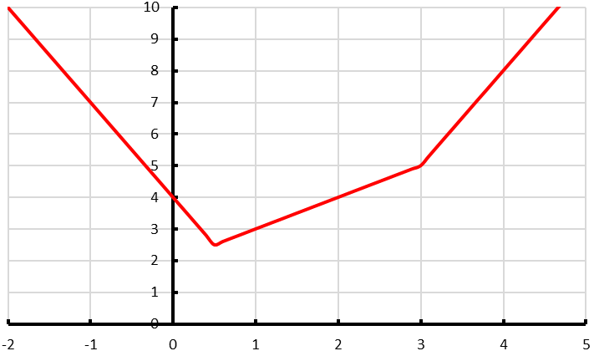

**13**

**a**

**b $2x-1=0$** en $x-3=0$

$x=\frac{1}{2}$ $x=3$

**c $x<\frac{1}{2}:$ $f\left(x\right)=\left(-2x+1\right)+\left(-x+3\right)=-3x+4$**

$\frac{1}{2}≤x<3:$ $f\left(x\right)=\left(2x-1\right)+\left(-x+3\right)=x+2$

$x≥3:$ $f\left(x\right)=\left(2x-1\right)+\left(x-3\right)=3x-4$

**d** de extreme waarde is $2\frac{1}{2}$ voor $x=\frac{1}{2}$.

**14 $ax+b=0$** geeft $x=-\frac{b}{a}$ en $ax-b=0$ geeft $x=\frac{b}{a}$

Voor $-\frac{b}{a}≤x≤\frac{b}{a}$ is $f\left(x\right)=\left(ax+b\right)+\left(-ax+b\right)=2b$

$2b=2$ geeft $b=1$

Knikpunten bij o.a. $x=\frac{b}{a}=\frac{1}{a}=2$. Dit geeft $a=\frac{1}{2}$.

**X3**

**a** als $x<a:$ $f_{a}\left(x\right)=\frac{x-(-x+a)}{x+(-x+a)}=\frac{2x-a}{a}=\frac{2}{a}x-1$: een rechte lijn met rc $\frac{2}{a}$

**b** als $x>a:$ $f_{a}\left(x\right)=\frac{x-(x-a)}{x+(x-a)}=\frac{a}{2x-a}$

verticale asymptoot: $x=\frac{1}{2}a$

**c** de knik doet zich voor bij $x=a$.

$f_{a}\left(a\right)=\frac{a-\left|a-a\right|}{a+\left|a-a\right|}=\frac{a}{a}=1$ De coördinaten van de knik zijn ($a$, 1).

**d $f_{a}\left(p\right)=\frac{p-\left|p-a\right|}{p+\left|p-a\right|}$**

De noemer is altijd positief, omdat $p>0$

Als $p=a$ dan is $f_{a}\left(p\right)=1$. De teller is altijd kleiner dan de noemer, dus $f_{a}\left(p\right)<1$

**X4**

**a $\frac{1}{2}x-4=0$** geeft $x=8$

$x≥8:$ $f\left(x\right)=5+\left(\frac{1}{2}x-4\right)\left(2-x\right)=-\frac{1}{2}x^{2}+5x-3$

$\lim_{x↓8}{f^{'}\left(x\right)}=\lim_{x↓8}\left(-x+5\right)=-3$

$y=-3x+b$ gaat door (8, 5): $b=5+3∙8=29$ $l:y=-3x+29$

**b $5+\left(-\frac{1}{2}x+4\right)\left(2-x\right)=-3x+29$**

$\frac{1}{2}x^{2}-5x+13=-3x+29$

$x^{2}-4x-32=\left(x-8\right)\left(x+4\right)=0$

$x_{A}=8$ en $x=-4$

Andere snijpunt: (-4, 41)

**Extreme waarden en buigpunten**

**15**

**a $f^{'}\left(x\right)=x^{3}e^{x}+3x^{2}e^{x}=\left(x^{3}+3x^{2}\right)e^{x}=0$**

$x^{3}+3x^{2}=x^{2}\left(x+3\right)=0∨e^{x}=0$

$x=0∨x=-3$ geen oplossing



**b** Bij $x=0$ heeft f geen extreme waarde.

**c $f"(x)=\left(x^{3}+3x^{2}\right)e^{x}+\left(3x^{2}+6x\right)e^{x}=\left(x^{3}+6x^{2}+6x\right)e^{x}$**

$x^{3}+6x^{2}+6x=x\left(x^{2}+6x+6\right)=0∨e^{x}=0$

$x=0∨x=\frac{-6-\sqrt{12}}{2}∨x=\frac{-6+\sqrt{12}}{2}$ geen oplossing

$x=0∨x=-3-\sqrt{3}∨x=-3+\sqrt{3}$

**d** Dit zijn de $x$-coördinaten van de buigpunten van de grafiek van $f$.

**16**

**a**

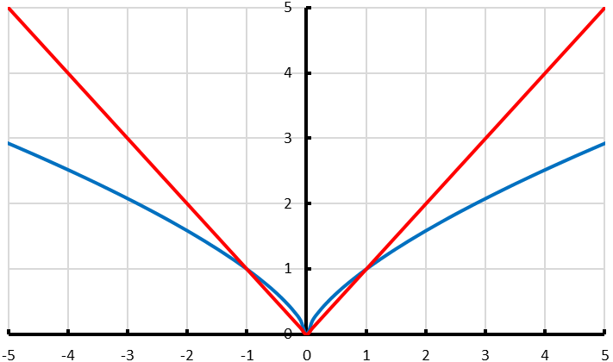

*f*

*g*

**b** De grafieken hebben in $x=0$ een knik, dus de afgeleide bestaat daar niet.

**c** De minimale waarde is 0.

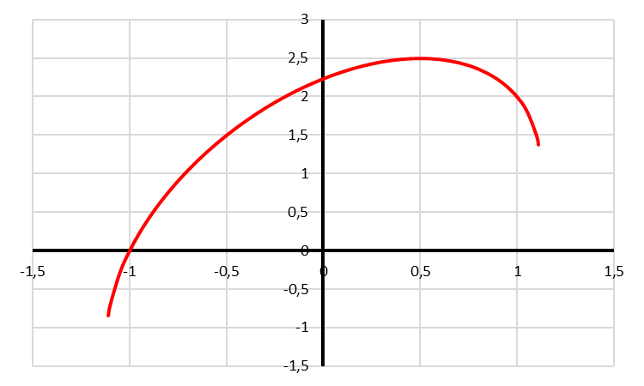**17**

**a $5-4x^{2}≥0$**

${-4x}^{2}≥-5$

$x^{2}≤1\frac{1}{4}$

$-\frac{1}{2}\sqrt{5}≤x≤\frac{1}{2}\sqrt{5}$

**b**

**c $f^{'}\left(x\right)=1+\frac{1}{2\sqrt{5-4x^{2}}}∙-8x=1-\frac{4x}{\sqrt{5-4x^{2}}}$**

**d $f^{'}\left(x\right)=0$**

$\frac{4x}{\sqrt{5-4x^{2}}}=1$

Oplossen wortelvergelijking:

* isoleren
* kwadrateren
* oplossen
* controleren

$4x=\sqrt{5-4x^{2}}$

$16x^{2}=5-4x^{2}$

$20x^{2}=5$

$x^{2}=\frac{1}{4}$

$x=-\frac{1}{2}∨x=\frac{1}{2}$

De extreme waarde is $f\left(\frac{1}{2}\right)=2\frac{1}{2}$

$f$ heeft ook nog twee randextremen: $-\frac{1}{2}\sqrt{5}$ en $\frac{1}{2}\sqrt{5}$

**18**

**a** Voor het domein moet vanwege $y=ln(x)$ gelden: $x>0$

$1-ln⁡(x)≠0$

$ln⁡(x)≠1$

$x≠e$

Domein: $\left\langle 0\right., \left.e\right\rangle ∪\left\langle e\right., \left.→\right\rangle$

**b**

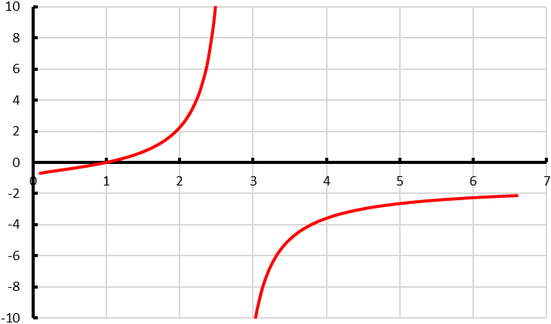

(0, -1) is een asymptotisch punt.

**c** De verticale asymptoot: $x=e$

$\lim_{x→∞}{\frac{ln⁡(x)}{1-ln⁡(x)}}=\lim_{x→∞}{\frac{1}{\frac{1}{ln⁡(x)}-1}}=-1$

De horizontale asymptoot: $y=-1$

**d $f^{'}\left(x\right)=\frac{\left(1-\ln\left(x\right)\right)∙\frac{1}{x}-\ln\left(x\right)∙-\frac{1}{x}}{{(1-\ln\left(x\right))}^{2}}=\frac{\frac{1}{x}}{{(1-\ln\left(x\right))}^{2}}=\frac{1}{{x(1-\ln\left(x\right))}^{2}}$**

de afgeleide wordt nooit gelijk aan 0, dus de functie heeft geen uiterste waarde.

**19**

**a $f^{'}\left(x\right)=x^{5}-20x^{3}$**

$f"(x)=5x^{4}-60x^{2}=0$

$5x^{2}\left(x^{2}-12\right)=0$

$x=0∨x=-2\sqrt{3}∨x=2\sqrt{3}$

**b** Bij $x=0$ heeft de grafiek van $f$ geen buigpunt

**c $\left(-2\sqrt{3}, -432\right)$** en $\left(2\sqrt{3}, -432\right)$

**20**

**a $g^{'}\left(x\right)=\frac{1}{5}{(x-1)}^{-\frac{4}{5}}$**

$\lim_{x↑1}{g'(x)}$ en $\lim_{x↓1}{g'(x)}$ bestaan niet. De raaklijn in (1, 2) is verticaal.

Zie voorbeeld boven deze opdracht: buigpunt (1, 2)

**b** Buigraaklijn: $x=1$

**21**

**a $f^{'}\left(x\right)=5x^{4}-20x^{3}$**

$f^{'}\left(x\right)=0$ geeft ${5x}^{3}\left(x-4\right)=0$

$x=0∨x=4$

Extreme waarden zijn $f\left(0\right)=0$ en $f\left(4\right)=-256$

**b $f"(x)=20x^{3}-60x^{2}$**

$20x^{3}-60x^{2}=20x^{2}\left(x-3\right)=0$

$x=0∨x=3$

**c** alleen bij $x=3$ heeft de grafiek van $f'(x)$ een extreme waarde.

**22**

**a $f^{'}\left(x\right)=e^{-\frac{1}{2}x^{2}}∙-x=-xe^{-\frac{1}{2}x^{2}}$**

$f"(x)=-x⋅-xe^{-\frac{1}{2}x^{2}}-1⋅e^{-\frac{1}{2}x^{2}}=(x^{2}-1)e^{-\frac{1}{2}x^{2}}$

$f"(x)=0$ geeft $x^{2}-1=0∨e^{-\frac{1}{2}x^{2}}=0$

$x=-1∨x=1$ geen oplossingen

Buigpunten: $(-1, \frac{1}{\sqrt{e}})$ en $(1, \frac{1}{\sqrt{e}})$

**b $f^{'}\left(-1\right)=\frac{1}{\sqrt{e}}$ $f^{'}\left(1\right)=-\frac{1}{\sqrt{e}}$**

$y=\frac{1}{\sqrt{e}}x+\frac{2}{\sqrt{e}}$ $y=-\frac{1}{\sqrt{e}}x+\frac{2}{\sqrt{e}}$

**X5**

**a $f_{a}^{'}\left(x\right)=2xe^{ax}+x^{2}∙ae^{ax}=(2x+ax^{2})e^{ax}$**

$f_{a}\left(0\right)=0$: alle grafieken van $f_{a}$ gaan door (0, 0)

$f_{a}^{'}\left(0\right)=0$: alle grafieken hebben een horizontale raaklijn in (0, 0); raken de $x$-as.

**b $f_{2}^{'}\left(x\right)=\left(2x+2x^{2}\right)e^{2x}=0$**

$2x+2x^{2}=0∨e^{2x}=0$

$2x\left(1+x\right)=0$ geen oplossing

$x=0∨x=-1$

Extreme waarden: $f_{2}\left(-1\right)=\frac{1}{e^{2}}$ en $f_{2}\left(0\right)=0$

**c $f_{a}^{'}\left(x\right)=0$** geeft $2x+ax^{2}=x\left(2+ax\right)=0$

$x=0∨x=\frac{-2}{a}$

$f_{a}\left(\frac{-2}{a}\right)=\frac{4}{a^{2}}e^{-2}=\frac{1}{e^{2}}∙\frac{4}{a^{2}}$ Top: $(\frac{-2}{a}, \frac{1}{e^{2}}∙\frac{4}{a^{2}})$

$y_{T}=\frac{1}{e^{2}}∙\frac{4}{a^{2}}=\frac{1}{e^{2}}∙{\left(\frac{-2}{a}\right)}^{2}=\frac{1}{e^{2}}∙{\left(x_{T}\right)}^{2}$

**X6 $f\left(x\right)=x+\left|2sin⁡(x)\right|=\left\{\begin{aligned}x+2\sin\left(x\right) voor x∈\left[0\right.,\left.π\right] ∪\left[2π\right.,\left.3π\right] \\ x-2\sin\left(x\right) voor x∈\left[π\right.,2\left.π\right] ∪\left[3π\right.,\left.3\frac{1}{2}π\right]\end{aligned}\right.$**

$f'\left(x\right)=\left\{\begin{aligned}1+2\cos\left(x\right) voor x∈\left\langle 0\right.,\left.π\right\rangle ∪\left\langle 2π\right.,\left.3π\right\rangle \\ 1-2\cos\left(x\right) voor x∈\left\langle π\right.,\left.2\left.π\right]\right\rangle ∪\left\langle 3π\right.,\left.3\frac{1}{2}π\right\rangle \end{aligned}\right.$

$1+2\cos\left(x\right)=0$ $1-2\cos\left(x\right)=0$

$\cos\left(x\right)=-\frac{1}{2}$ $\cos\left(x\right)=\frac{1}{2}$

$x=\frac{2}{3}π+k∙2π∨x=-\frac{2}{3}π+k∙2π$ $x=\frac{1}{3}π+k∙2π∨x=-\frac{1}{3}π+k∙2π$

Extreme waarden: $f\left(0\right)=0$ (randminimum); $f\left(\frac{2}{3}π\right)=\frac{2}{3}π+\sqrt{3}$; $f\left(π\right)=π$;

$f\left(1\frac{2}{3}π\right)=1\frac{2}{3}π+\sqrt{3}$; $f\left(2π\right)=2π$; $f\left(2\frac{2}{3}π\right)=2\frac{2}{3}π+\sqrt{3}$; $f\left(3π\right)=3π$

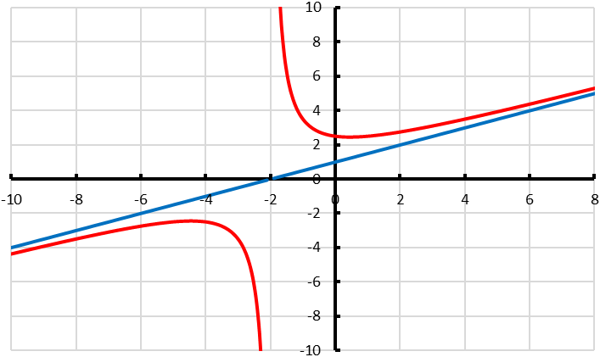**Scheve asymptoten**

**23**

**a**

**b** de afstand tussen de grafieken van $f$ en $g$ wordt voor grote positieve en negatieve waarden van $x$ vrijwel gelijk aan 0.

$\lim_{x→∞}{(f\left(x\right)-g\left(x\right))}=\lim_{x→∞}{\frac{3}{x+2}}=0$

**24 $f\left(x\right)-\left(6x-5\right)=e^{-x}$**

Omdat $\lim_{x→∞}{e^{-x}}=0$ wordt het verschil van de grafiek van $f$ en de lijn $y=6x-5$ vrijwel gelijk aan 0.

**25**

**a $f\left(x\right)=x+3+\frac{4}{x+2}=\frac{(x+3)(x+2)}{x+2}+\frac{4}{x+2}=\frac{x^{2}+5x+6}{x+2}+\frac{4}{x+2}=\frac{x^{2}+5x+10}{x+2}$**

**b $\lim_{x→∞}\left(f\left(x\right)-g\left(x\right)\right)=\lim_{x→∞}\frac{4}{x+2}=\lim_{x→∞}\frac{\frac{4}{x}}{1+\frac{2}{x}}=0$** en ook $\lim_{x→-∞}\frac{4}{x+2}=0$

**c $y=x+3$**

**26**

**a $\lim_{x→-∞}{(f\left(x\right)-\left(8-12x\right))}=\lim_{x→-∞}e^{2x+1}=0$** scheve asymptoot: $y=-12x+8$

**b $\lim_{x→∞}\left(f\left(x\right)-9x\right)=\lim_{x→∞}\frac{x^{2}}{4x^{3}-1}=\lim_{x→∞}\frac{\frac{1}{x}}{4-\frac{1}{x^{3}}}=0$** scheve asymptoot: $y=9x$

**27**

**a $f\left(x\right)-\left(3x-16\right)=\frac{3x^{2}-7x+11}{x+3}-\frac{\left(3x-16\right)\left(x+3\right)}{x+3}=\frac{3x^{2}-7x+11}{x+3}-\frac{3x^{2}-7x-48}{x+3}=\frac{59}{x+3}$**

$\lim_{x→∞}\left(f\left(x\right)-(3x-16)\right)=\lim_{x→∞}\frac{59}{x+3}=\lim_{x→∞}\frac{\frac{59}{x}}{1+\frac{3}{x}}=0$, dus S.A.: $y=3x-16$

**b $g\left(x\right)-\left(-\frac{1}{2}x+\frac{3}{4}\right)=\frac{15-x^{2}}{2x+3}-\frac{\left(-\frac{1}{2}x+\frac{3}{4}\right)\left(2x+3\right)}{2x+3}=\frac{15-x^{2}}{2x+3}-\frac{-x^{2}+2\frac{1}{4}}{2x+3}=\frac{12\frac{3}{4}}{2x+3}$**

$\lim_{x→∞}\left(g\left(x\right)-(-\frac{1}{2}x+\frac{3}{4})\right)=\lim_{x→∞}\frac{12\frac{3}{4}}{2x+3}=0$

**28**

**a $2x^{2}=2x^{2}+8x-8x=2x\left(x+4\right)-8x$**

**b $-8x+11x=3x$** en $\frac{2x\left(x+4\right)+3x-5}{x+4}=\frac{2x\left(x+4\right)}{x+4}+\frac{3x-5}{x+4}=2x+\frac{3x-5}{x+4}$

**c** -12

**d $f\left(x\right)=\frac{2x^{2}+11x-5}{x+4}=\frac{2x\left(x+4\right)+3\left(x+4\right)-17}{x+4}=2x+3-\frac{17}{x+4}$**

**e $\lim_{x→∞}{\frac{17}{x+4}}=\lim_{x→∞}{\frac{\frac{17}{x}}{1+\frac{4}{x}}}=0$**

**f** scheve asymptoot: $y=2x+3$

**29**

**a $f\left(x\right)=\frac{x^{2}+5x-3}{x+4}=\frac{x\left(x+4\right)+1(x+4)-7}{x+4}=x+1-\frac{7}{x+4}$ $\lim_{x→∞}{\frac{7}{x+4}}=0$** S.A.: $y=x+1$

**b $g\left(x\right)=\frac{x^{2}-3x}{x-2}=\frac{x\left(x-2\right)-1\left(x-2\right)-2}{x-2}=x-1-\frac{2}{x-2}$ $\lim_{x→∞}{\frac{2}{x-2}}=0$** S.A.: $y=x-1$

**c $h\left(x\right)=\frac{x^{2}}{2x-1}=\frac{\frac{1}{2}x\left(2x-1\right)+\frac{1}{4}\left(2x-1\right)+\frac{1}{4}}{2x-1}=\frac{1}{2}x+\frac{1}{4}+\frac{\frac{1}{4}}{2x-1}$ $\lim_{x→∞}{\frac{\frac{1}{4}}{2x-1}}=0$** S.A.: $y=\frac{1}{2}x+\frac{1}{4}$

**d $k\left(x\right)=\frac{4x^{3}-2x}{2x^{2}+1}=\frac{2x\left(2x^{2}+1\right)-4x}{2x^{2}+1}=2x-\frac{4x}{2x^{2}+1}$ $\lim_{x→∞}{\frac{4x}{2x^{2}+1}}=0$** S.A.: $y=x-1$

**30**

**a** omdat voor grote waarden van $x$ de grafiek de lijn nadert en dan zijn de hellingen nagenoeg gelijk aan elkaar.

$f^{'}\left(x\right)=\frac{\left(x+1\right)∙6x-3x^{2}∙1}{{(x+1)}^{2}}=\frac{3x^{2}+6x}{x^{2}+2x+1}$ $a=\lim_{x→∞}{\frac{3x^{2}+6x}{x^{2}+2x+1}}=\lim_{x→∞}{\frac{3+\frac{6}{x}}{1+\frac{2}{x}+\frac{1}{x^{2}}}=3}$

**b** De lijn $y=3x$ gaat door (0, 0) en de scheve asymptoot door (0, $b$)

Voor grote waarden van $x$ is de functie gelijk aan de scheve asymptoot, dus het verschil tussen $f$ en de lijn $y=3x$ is $b$.

$\lim_{x→∞}\left(\frac{3x^{2}}{x+1}-3x\right)=\lim_{x→∞}\left(\frac{3x^{2}}{x+1}-\frac{3x(x+1)}{x+1}\right)=\lim_{x→∞}\left(\frac{3x^{2}}{x+1}-\frac{3x^{2}+3x}{x+1}\right)=\lim_{x→∞}{\frac{-3x}{x+1}=}\lim_{x→∞}{\frac{-3}{1+\frac{1}{x}}=-3}$

**31**

**a $f^{'}\left(x\right)=2-\frac{1}{x}$ $\lim_{x→∞}{f^{'}\left(x\right)=2}$**

**b $\lim_{x→∞}{(f\left(x\right)-2x)}=\lim_{x→∞}{-ln(x)}$** bestaat niet

De grafiek van $f$ heeft geen scheve asymptoot.

**X7**

**a $f^{'}\left(x\right)=\frac{1}{2}+e^{2-\frac{1}{2}x}∙-\frac{1}{2}=\frac{1}{2}(1-e^{2-\frac{1}{2}x})$**

$f^{'}\left(x\right)=0$**b $a=\lim_{x→∞}{f^{'}\left(x\right)=\frac{1}{2}}$**

$e^{2-\frac{1}{2}x}=1=e^{0}$ $b=\lim_{x→∞}{(f\left(x\right)-\frac{1}{2}x)}=\lim_{x→∞}\left(e^{2-\frac{1}{2}x}-1\right)=-1$

$2-\frac{1}{2}x=0$ S.A.: $y=\frac{1}{2}x-1$

$x=4$

Het minimum is $f\left(4\right)=2$

**c** de hellingshoek is 60°, dus $a=\tan\left(60°\right)=\sqrt{3}$ of $a=-\sqrt{3}$

**X8**

**a $f_{2}\left(x\right)=\frac{3x^{2}-2x-14}{2x+4}=\frac{1\frac{1}{2}x\left(2x+4\right)-4\left(2x+4\right)+2}{2x+4}=1\frac{1}{2}x-4+\frac{2}{2x+4}$**

$\lim_{x→∞}\left(f_{2}\left(x\right)-\left(1\frac{1}{2}x-4\right)\right)=\lim_{x→∞}{\frac{2}{2x+4}}=0$, dus de scheve asymptoot is $y=1\frac{1}{2}x-4$

De hoek die de scheve asymptoot maakt met de verticale asymptoot ($x=-2$) is gelijk aan 90° min de hellingshoek van de scheve asymptoot.

Dus $α=90°-\tan^{-1}\left(1\frac{1}{2}\right)≈34°$

**b $f_{-3}\left(x\right)=\frac{3x^{2}-2x-14}{-3x+4}=\frac{-x\left(-3x+4\right)-\frac{2}{3}\left(-3x+4\right)-11\frac{1}{3}}{-3x+4}=-x-\frac{2}{3}-\frac{11\frac{1}{3}}{-3x+4}$ $\lim_{x→∞}{\frac{11\frac{1}{3}}{-3x+4}}=0$**

De scheve asymptoot is $y=-x-\frac{2}{3}$

De scheve asymptoot van $f_{-3}$ snijdt de $y$-as in punt $(0, -\frac{2}{3})$

**c $f_{p}\left(x\right)=\frac{3x^{2}-2x-14}{px+4}=\frac{\frac{3}{p}x\left(px+4\right)+\left(\frac{-12}{p^{2}}-\frac{2}{p}\right)\left(px+4\right)…}{px+4}=\frac{3}{p}x+\left(\frac{-12}{p^{2}}-\frac{2}{p}\right)+\frac{…}{px+4}$**

door de oorsprong, dus $\frac{-12}{p^{2}}-\frac{2}{p}=0$

$\frac{-2}{p}=\frac{12}{p^{2}}$

$-2p^{2}=12p$

$2p^{2}+12p=2p\left(p+6\right)=0$

$p=0∨p=-6$

**Functies onderzoeken**

**32**

**a $f^{'}\left(x\right)=\frac{\left(1+e^{x}\right)⋅-e^{x}-(1-e^{x})⋅e^{x}}{{(1+e^{x})}^{2}}=\frac{-e^{x}-e^{2x}-(e^{x}-e^{2x})}{{(1+e^{x})}^{2}}=\frac{-e^{x}-e^{2x}-e^{x}+e^{2x}}{{(1+e^{x})}^{2}}=\frac{-{2e}^{x}}{{(1+e^{x})}^{2}}$**

Voor alle waarden van $x$ is . De teller van de afgeleide is voor alle waarden van $x$ negatief en de noemer, vanwege het kwadraat, altijd positief. De afgeleide is dus altijd negatief. De grafiek van $f$ is dalend en heeft dus geen uiterste waarden.

**b $f"\left(x\right)=\frac{{\left(1+e^{x}\right)}^{2}⋅-2e^{x}-(-2e^{x})⋅2({1+e}^{x})∙e^{x}}{{(1+e^{x})}^{4}}=\frac{\left(1+e^{x}\right)⋅-{2e}^{x}+4e^{x}⋅e^{x}}{{(1+e^{x})}^{3}}=\frac{-2e^{x}-2e^{2x}+4e^{2x}}{{(1+e^{x})}^{3}}=\frac{{2e}^{2x}-2e^{x}}{{(1+e^{x})}^{3}}$**

$f"(x)=0$

$2e^{2x}-2e^{x}=2e^{x}\left(e^{x}-1\right)=0$

$e^{x}=0∨e^{x}=1$

g.o. $x=0$

$f\left(0\right)=\frac{1-e^{0}}{1+e^{0}}=\frac{0}{2}=0$, dus (0, 0) is het buigpunt van de grafiek.

**c $\lim_{x→∞}{\frac{1-e^{x}}{1+e^{x}}}=\lim_{x→∞}{\frac{\frac{1}{e^{x}}-1}{\frac{1}{e^{x}}+1}}=-1$** en $\lim_{x→-∞}{\frac{1-e^{x}}{1+e^{x}}}=1$ (omdat $\lim_{x→∞}{\frac{1}{e^{x}}}=0$ en $\lim_{x→-∞}{e^{x}}=0$)

horizontale asymptoten: $y=-1$ en $y=1$

**d $f\left(-a\right)=\frac{1-e^{-a}}{1+e^{-a}}=\frac{1-e^{-a}}{1+e^{-a}}∙\frac{e^{a}}{e^{a}}=\frac{e^{a}-1}{e^{a}+1}=\frac{-\left(1-e^{a}\right)}{{1+e}^{a}}=-\frac{1-e^{a}}{{1+e}^{a}}=-f(a)$**

De grafiek van $f$ is symmetrisch in de oorsprong (0, 0).

**33**

**a $\sin\left(2x\right)-2\sin\left(x\right)=0$**

$2\sin\left(x\right)\cos\left(x\right)-2\sin\left(x\right)=2sin\left(x\right)∙\left(\cos\left(x\right)-1\right)=0$

$\sin\left(x\right)=0∨\cos\left(x\right)=1$

$x=0+k⋅2π∨x=π+k⋅2π∨x=0+k⋅2π$

$x=-π, x=0, x=π$ en $x=2π$

**b $f^{'}\left(x\right)=2\cos\left(2x\right)-2\cos\left(x\right)=0$**

$2\left(2\cos^{2}\left(x\right)-1\right)-2\cos\left(x\right)=4\cos^{2}\left(x\right)-2\cos\left(x\right)-2=0$

$\left(4\cos\left(x\right)+2\right)\left(\cos\left(x\right)-1\right)=0$

$\cos\left(x\right)=-\frac{1}{2}∨\cos\left(x\right)=1$

$x=\frac{2}{3}π+k∙2π∨x=-\frac{2}{3}π+k∙2π∨x=0+k∙2π$

Voor $x=k∙2π$ heeft de grafiek buigpunten. De minima zijn $-1\frac{1}{2}\sqrt{3}$ voor

$x=\frac{2}{3}π+k∙2π$ en de maxima $1\frac{1}{2}\sqrt{3}$ voor $x=-\frac{2}{3}π+k∙2π$.

**c $f\left(-a\right)=\sin\left(-2a\right)-2\sin\left(-a\right)=-\sin\left(2a\right)+2\sin\left(a\right)=$**

$=-\left(\sin\left(2a\right)-2\sin\left(a\right)\right)=-f(a)$ omdat $\sin\left(-α\right)=-sin⁡(α)$

**34**

**a** Je kunt de derdemachtswortel uit een negatief getal trekken. Het domein is $R$.

**b $f\left(x\right)=\sqrt[3]{4x-x^{2}}={(4x-x^{2})}^{\frac{1}{3}}$**

$f^{'}\left(x\right)=\frac{1}{3}{(4x-x^{2})}^{-\frac{2}{3}}∙\left(4-2x\right)=\frac{4-2x}{3\sqrt[3]{{(4x-x^{2})}^{2}}}$

$f^{'}\left(x\right)=0$ geeft $4-2x=0$, ofwel $x=2$. De top is $(2, \sqrt[3]{4})$.

**c $f\left(x\right)=0$**

$4x-x^{2}=x\left(4-x\right)=0$

$x=0∨x=4$

In beide nulpunten bestaat de afgeleide niet. De raaklijnen lopen in de nulpunten verticaal.

**d $f\left(2-p\right)=\sqrt[3]{4\left(2-p\right)-{(2-p)}^{2}}=\sqrt[3]{8-4p-(4-4p+p^{2})}=\sqrt[3]{4-p^{2}}$**

$f\left(2+p\right)=\sqrt[3]{4\left(2+p\right)-{(2+p)}^{2}}=\sqrt[3]{8+4p-(4+4p+p^{2})}=\sqrt[3]{4-p^{2}}$

**e** De grafiek van $f$ is symmetrisch in de lijn $x=2$.

**35**

**a $f_{p}^{'}\left(x\right)=pe^{x}-1$**

voor welke waarden van $p$ heeft $pe^{x}-1=0$ geen oplossingen?

$pe^{x}=1$

$e^{x}=\frac{1}{p}$

Voor $p<0$ heeft de vergelijking geen oplossingen en de grafiek dus geen extreme waarden.

**b $f_{p}^{'}\left(x\right)=0$** en $f_{p}\left(x\right)=0$

$pe^{x}-1=0$ $f_{p}\left(-\ln\left(p\right)\right)=p⋅\frac{1}{p}+\ln\left(p\right)-1=\ln\left(p\right)=0$

$e^{x}=\frac{1}{p}$ $p=e^{0}=1$

$x=\ln\left(\frac{1}{p}\right)=-ln⁡(p)$

**c $\lim_{x→-∞}{f_{p}'(x)}=\lim_{x→-∞}{(pe^{x}-1)}=-1$** en $\lim_{x→-∞}{(f_{p}\left(x\right)-\left(-x\right))}=\lim_{x→-∞}{(pe^{x}-1)}=-1$

dus $y=-x-1$ is de scheve asymptoot voor alle grafieken van $f_{p}(x)$.

**d $f_{p}"(x)=pe^{x}$** en deze wordt nooit 0.

**36**

**a $e^{x}-p>0$**

$e^{x}>p$

$x>\ln\left(p\right)$

Als $p>0$ dan is het domein niet $R$. Voor $p≤0$ is $e^{x}-p>0$ voor alle waarden van $x$ en is het domein $R$.

**b $f_{e}\left(x\right)=-2x+ln(e^{x}-e)$**

$f_{e}^{'}\left(x\right)=-2+\frac{e^{x}}{e^{x}-e}$

$f_{e}^{'}\left(x\right)=0$

$e^{x}=2(e^{x}-e)$

$e^{x}=2e$

$x=\ln\left(2e\right)=\ln\left(2\right)+\ln\left(e\right)=\ln\left(2\right)+1$

**c $f_{0}\left(x\right)=-2x+\ln\left(e^{x}\right)=-2x+x=-x$**

**d $\lim_{x→∞}{(f_{p}\left(x\right)-\left(-x\right))}=\lim_{x→∞}{(-2x+\ln\left(e^{x}-p\right)+x)}=\lim_{x→∞}{(\ln\left(e^{x}-p\right)-x)}=$**

$=\lim_{x→∞}{(\ln\left(e^{x}-p\right)-{ln(e}^{x}))}=\lim_{x→∞}{\ln\left(\frac{e^{x}-p}{e^{x}}\right)}=\lim_{x→∞}{\ln\left(1-\frac{p}{e^{x}}\right)}=$

$=\ln\left(1\right)=0$

Dus $y=-x$ is de scheve asymptoot van de grafiek van $f_{p}$.

**37 $f\left(x\right)=\left|x\right|\left(x-3\right)=\left\{\begin{aligned}x\left(x-3\right) voor x≥0 \\ -x\left(x-3\right) voor x<0\end{aligned}\right.$**

rechtertak: linkertak:

$x\left(x-3\right)=px$ $-x\left(x-3\right)=px$

$x=0∨x-3=p$ $x=0∨-x+3=p$

$x=p+3$ $x=-p+3$

$p≤-3$: één snijpunt $p≤3$: één snijpunt

$p>-3$: twee snijpunten $p>3$: twee snijpunten

En nu combineren:

$p>3$: drie snijpunten $-3<p≤3$: twee snijpunten $p≤-3$: één snijpunt

**X9**

**a $f_{p}^{'}\left(x\right)=\frac{px∙\frac{1}{x}-ln⁡(x)∙p}{{(px)}^{2}}=\frac{p-pln⁡(x)}{{(px)}^{2}}$** **b $f_{p}\left(x\right)=0$**

$f_{p}^{'}\left(x\right)=0$ $\ln\left(x\right)=0$

$pln\left(x\right)=p$ $f_{p}\left(e\right)=2$ $x=1$

$\ln\left(x\right)=1$ $\frac{1}{pe}=2$ $f_{p}^{'}\left(1\right)=\tan\left(60°\right)=\sqrt{3}$ of $f_{p}^{'}\left(1\right)=-\sqrt{3}$

$x=e$ $p=\frac{1}{2e}$ $\frac{p}{p^{2}}=\sqrt{3}$ of $\frac{p}{p^{2}}=-\sqrt{3}$

$p=\frac{1}{\sqrt{3}}$ of $p=-\frac{1}{\sqrt{3}}$

**c $f_{-2}\left(x\right)=\frac{ln⁡(x)}{-2x}$**

$A(0, a)$ $B(p, a)$ $C(3p, a)$: $f_{-2}\left(p\right)=f_{-2}\left(3p\right)$

$\frac{ln⁡(p)}{-2p}=\frac{ln⁡(3p)}{-6p}$

$-6p∙ln\left(p\right)=-2p∙ln(3p)$

$3\ln\left(p\right)=\ln\left(3p\right)=\ln\left(3\right)+ln⁡(p)$

$2\ln\left(p\right)=ln⁡(3)$

$\ln\left(p\right)=\frac{1}{2}\ln\left(3\right)=ln⁡(\sqrt{3})$

$p=\sqrt{3}$

$a=\frac{ln⁡(\sqrt{3})}{-2\sqrt{3}}$

**X10**

**a $e^{x}>0$** voor alle waarden van $x$. De teller en de noemer is altijd positief. Dus de grafiek van $g(x)$ ligt geheel boven de $x$-as.

**b $g^{'}\left(x\right)=\frac{\left(1+e^{2x}\right)∙e^{x}-e^{x}∙2e^{2x}}{{(1+e^{2x})}^{2}}=\frac{e^{x}+e^{3x}-2e^{3x}}{{(1+e^{2x})}^{2}}=\frac{e^{x}-e^{3x}}{{(1+e^{2x})}^{2}}$**

$g^{'}\left(x\right)=0$

$e^{3x}=e^{x}$

$x=0$

Het maximum van $g$ is $g\left(0\right)=\frac{1}{2}$

**c $g\left(-a\right)=\frac{e^{-a}}{1+e^{-2a}}=\frac{e^{-a}}{1+e^{-2a}}∙\frac{e^{2a}}{e^{2a}}=\frac{e^{a}}{e^{2a}+1}=g(a)$** , dus de grafiek van $g$ is symmetrisch in de $y$-as.

**d $f\left(x\right)-g\left(x\right)=e^{-x}-\frac{e^{x}}{1+e^{2x}}=\frac{e^{-x}∙\left(1+e^{2x}\right)}{1+e^{2x}}-\frac{e^{x}}{1+e^{2x}}=\frac{e^{-x}+e^{x}}{1+e^{2x}}-\frac{e^{x}}{1+e^{2x}}=\frac{e^{-x}}{1+e^{2x}}$**

$\lim_{x→∞}{\frac{e^{-x}}{1+e^{2x}}}=\lim_{x→∞}{\frac{1}{e^{x}(1+e^{2x})}}=0$

**38**

**a $f_{a}^{'}\left(x\right)=e^{x}-a$** **b** op de $y$-as: $x=0$

$f_{a}^{'}\left(x\right)=0$ $\ln\left(a\right)=0$

$e^{x}=a$ $a=1$

$x=ln(a)$, dus voor $a>0$ heeft

de grafiek een top: $(\ln\left(a\right), a(1-ln\left(a\right))$

**c $f_{a}\left(x\right)=0$** en $f_{a}^{'}\left(x\right)=0$

uit de tweede vergelijking volgt dat $x=ln(a)$

$f_{a}\left(\ln\left(a\right)\right)=a\left(1-\ln\left(a\right)\right)=0$

$a=0∨\ln\left(a\right)=1$

$a=e$

**39**

**a $f_{0}\left(x\right)=\frac{x⋅x}{x}=x$** mits $x≠0$.

De grafiek is de rechte lijn $y=x$ met een perforatie in (0, 0)

**b $f_{a}\left(x\right)=\frac{(x-a)(x-9a)}{x-10a}=\frac{x^{2}-10ax+9a^{2}}{x-10a}$**

$f_{a}^{'}\left(x\right)=\frac{\left(x-10a\right)\left(2x-10a\right)-(x^{2}-10ax+9a^{2})∙1}{{(x-10a)}^{2}}=\frac{2x^{2}-30ax+100a^{2}-(x^{2}-10ax+9a^{2})}{{(x-10a)}^{2}}=\frac{x^{2}-20ax+91a^{2}}{{(x-10a)}^{2}}$

$f_{a}^{'}\left(x\right)=0$

$x^{2}-20ax+91a^{2}=\left(x-7a\right)\left(x-13a\right)=0$

$x=7a∨x=13a$

$(7a, 4a)$ en $(13a, 16a)$

**c $y=\frac{4}{7}x$** en $y=1\frac{3}{13}x$

**40**

**a $f^{'}\left(x\right)=\frac{\left(2x-3\right)\left(8x-8\right)-(4x^{2}-8x+4)∙2}{{(2x-3)}^{2}}=\frac{16x^{2}-40x+24-(8x^{2}-16x+8)}{{(2x-3)}^{2}}=\frac{8x^{2}-24x+16}{{(2x-3)}^{2}}$**

$f^{'}\left(x\right)=0$

$8x^{2}-24x+16=8\left(x-1\right)\left(x-2\right)=0$

$x=1∨x=2$

$f\left(1\right)=0$: de grafiek raakt de $x$-as in (1, 0) $f\left(2\right)=4$

**b $2x-3=0$ $f\left(x\right)=\frac{4x^{2}-8x+4}{2x-3}=\frac{2x\left(2x-3\right)-\left(2x-3\right)+1}{2x-3}=2x-1+\frac{1}{2x-3}$**

$x=1\frac{1}{2}$ (teller is 1) $\lim_{x→∞}{(f\left(x\right)-\left(2x-1\right))}=\lim_{x→∞}{\frac{1}{2x-3}}=0$

V.A.: $x=1\frac{1}{2}$ S.A.: $y=2x-1$

**c $O_{G}=-\int_{0}^{1}{\left(2x-1+\frac{1}{2x-3}\right)}dx=-{\left[x^{2}-x+\frac{1}{2}ln\left|2x-3\right|\right]}_{0}^{1}=\frac{1}{2}ln(3)$**

**d $4x^{2}-8x+4=4{\left(x-1\right)}^{2}=0$**

$x=1$

$2∙1-a=0$

$a=2$

**41**

**a $f^{'}\left(x\right)=3x^{2}-6x-18$** **b** verschuif de grafiek 1 naar links en 20 omhoog:

$f"(x)=6x-6$ $g\left(x\right)={(x+1)}^{3}-3{\left(x+1\right)}^{2}-18(x+1)+20=$

$f"(x)=0$ geeft $x=1$ $=x^{3}-21x$

Buigpunt: $P$ (1, -20) $g\left(-a\right)={\left(-a\right)}^{3}-21∙-a=-a^{3}+21a=-g(a)$

Puntsymmetrisch in (0, 0)

**c $x^{3}-3x^{2}-18x=0$**

$x\left(x^{2}-3x-18\right)=x\left(x-6\right)\left(x+3\right)=0$

$x_{A}=-3$ $x_{O}=0$ $x_{B}=6$

De middelloodlijn van $OA$ is: $x=-1\frac{1}{2}$

$f\left(-1\frac{1}{2}\right)=16\frac{7}{8}$ en $f^{'}\left(-1\frac{1}{2}\right)=-2\frac{1}{4}$

$y=-2\frac{1}{4}x+b$ gaat door $C(-1\frac{1}{2}, 16\frac{7}{8})$ $b=16\frac{7}{8}+2\frac{1}{4}∙-1\frac{1}{2}=13\frac{1}{2}$

$y_{B}=-2\frac{1}{4}∙6+13\frac{1}{2}=0$, dus de raaklijn gaat door $B$.

**42**

**a $-1≤sin(x)≤1$**

$a-1≤a+sin\left(x\right)≤a+1$

Vanwege het domein van $y=ln(x)$ moet $a-1>0$, dus $a>1$

Als $a+1≤0$ dan bestaat $f_{a}(x)$ voor geen enkele waarde van $x$. Dus voor $a≤-1$

**b $f_{a}^{'}\left(x\right)=0$** en $f_{a}\left(x\right)=0$

$f_{a}^{'}\left(x\right)=\frac{1}{a+sin⁡(x)}∙\cos\left(x\right)=\frac{\cos\left(x\right)}{a+\sin\left(x\right)}=0$ $f_{a}\left(\frac{1}{2}π+k∙2π\right)=\ln\left(a+1\right)=0$

$\cos\left(x\right)=0$ $a+1=1$, dus voor $a=0$

$x=\frac{1}{2}π+k∙2π∨x=1\frac{1}{2}π+k∙2π$

$f_{a}\left(1\frac{1}{2}π+k∙2π\right)=\ln\left(a-1\right)=0$

$a-1=1$, dus voor $a=2$.

**c** buigpunten:

$f_{a}"(x)=\frac{\left(a+\sin\left(x\right)\right)∙-\sin\left(x\right)-cos(x)∙cos(x)}{{(a+\sin\left(x\right))}^{2}}=\frac{-a\sin\left(x\right)-(\sin^{2}\left(x\right)+\cos^{2}\left(x\right))}{{(a+\sin\left(x\right))}^{2}}=\frac{-a\sin\left(x\right)-1}{{(a+\sin\left(x\right))}^{2}}$

$f_{a}"(x)=0$

$-\operatorname{asin}\left(x\right)-1=0$ en $\sin\left(x\right)≠-a$

$\sin\left(x\right)=-\frac{1}{a}$

Deze vergelijking heeft oplossingen als $-1<\frac{1}{a}<1$ dus $a<-1$ en $a>1$

Maar voor $a≤-1$ bestaat de functie niet (zie a), dus als $a>1$ heeft de grafiek van $f_{a}$ buigpunten.

verticale asymptoot: $a+\sin\left(x\right)=0$

$\sin\left(x\right)=-a$

Dus voor  zijn er verticale asymptoten.

**43 $f_{a}\left(x\right)=\frac{x^{2}-6x-7}{x-a}=\frac{(x-7)(x+1)}{x-a}$**

Voor $a=-1$ en $a=7$ heeft de grafiek van $f_{a}$ een perforatie.

Voor alle andere waarden van $a$ heeft de grafiek van $f_{a}$ een verticale en een scheve asymptoot.

**Samenvatting**

**S1**

**a $f\left(x\right)=\frac{x^{3}+x^{2}-2x}{x^{2}-4}=\frac{x(x+2)(x-1)}{(x+2)(x-2)}=\frac{x(x-1)}{x-2}$** mits $x≠-2$ perforatie: $(-2, -1\frac{1}{2})$

**b $g\left(x\right)=\frac{\left|2x-1\right|}{2-4x}=\left\{\begin{aligned}\frac{-2x+1}{2-4x}=\frac{1}{2} voor x<\frac{1}{2} \\ \frac{2x-1}{2-4x}=-\frac{1}{2} voor x>\frac{1}{2}\end{aligned}\right.$**

$\lim_{x↑\frac{1}{2}}{g(x)}=\frac{1}{2}$ en $\lim_{x↓\frac{1}{2}}{g(x)}=-\frac{1}{2}$, de grafiek van $g$ heeft een sprong.

**S2 $f\left(x\right)=\left|x+3\right|-\left|2-4x\right|=\left\{\begin{aligned}\left(-x-3\right)-\left(2-4x\right)=3x-5 voor x≤-3 \\ \left(x+3\right)-\left(2-4x\right)=5x+1 voor-3<x≤0 \\ \left(x+3\right)-\left(-2+4x\right)=-3x+5 voor x>0\end{aligned}\right.$**

**S3 $x^{2}-x-2=\left(x-2\right)\left(x+1\right)=0$**

$x=2∨x=-1$

$f\left(x\right)=x\left|x^{2}-x-2\right|=\left\{\begin{aligned}x\left(x^{2}-x-2\right)=x^{3}-x^{2}-2x voor x<-1 en x>2 \\ x\left(-x^{2}+x+2\right)=-x^{3}+x^{2}+2x voor-1≤x≤2\end{aligned}\right.$

$f^{'}\left(x\right)=\left\{\begin{aligned}3x^{2}-2x-2 \\ -3x^{2}+2x+2\end{aligned}\right.$

In (-1, 2): $\lim_{x↑-1}{({3x}^{2}-2x-2)}=3$ en $\lim_{x↓-1}{(-{3x}^{2}+2x+2)}=-3$

In (2, 0): $\lim_{x↑2}{(-{3x}^{2}+2x+2)}=-6$ en $\lim_{x↓2}{({3x}^{2}-2x-2)}=6$

**S4** voor $-6≤x<0$: $f\left(x\right)=-x\sqrt{x+6}$

$f^{'}\left(x\right)=-1∙\sqrt{x+6}-x∙\frac{1}{2\sqrt{x+6}}=\frac{-2\left(x+6\right)}{2\sqrt{x+6}}-\frac{x}{2\sqrt{x+6}}=\frac{-3x-12}{2\sqrt{x+6}}$

$f^{'}\left(x\right)=0$ geeft $-3x-12=0$, ofwel $x=-4$

Extreme waarde: $f\left(-4\right)=4\sqrt{2}$

Verder heeft $f$ een randminimum $f\left(-6\right)=0$ en een minimum $f\left(0\right)=0$.

**S5 $f\left(x\right)=\left(x+1\right)\left(x-3\right)\left(x+5\right)=\left(x^{2}-2x-3\right)\left(x+5\right)=x^{3}+3x^{2}-13x-15$**

$f^{'}\left(x\right)=3x^{2}+6x-13$

$f"(x)=6x+6$

$f"(x)=0$ voor $x=-1$ Buigpunt: (-1, 0)

**S6 $f\left(x\right)-\left(1-2x\right)=\frac{-2x^{3}+x^{2}+x-1}{x^{2}-1}-\frac{\left(1-2x\right)\left(x^{2}-1\right)}{x^{2}-1}=\frac{-2x^{3}+x^{2}+x-1}{x^{2}-1}-\frac{-2x^{3}+x^{2}+2x-1}{x^{2}-1}=\frac{-x}{x^{2}-1}$**

$\lim_{x→∞}{\frac{-x}{x^{2}-1}}=\lim_{x→∞}{\frac{\frac{-1}{x}}{1-\frac{1}{x^{2}}}}=0$, dus $y=1-2x$ is de scheve asymptoot van $f$.

**S7 $f\left(x\right)=\frac{4x^{3}+5x-1}{7-2x^{2}}=\frac{-2x\left(7-2x^{2}\right)+19x-1}{7-2x^{2}}=-2x+\frac{19x-1}{7-2x^{2}}$**

$\lim_{x→∞}{(f\left(x\right)-\left(-2x\right))}=\lim_{x→∞}{(\frac{19x-1}{7-2x^{2}})}=\lim_{x→∞}{(\frac{\frac{19}{x}-\frac{1}{x^{2}}}{\frac{7}{x^{2}}-2})}=0$, dus $y=-2x$ is de scheve asymptoot.

**S8**

**a $\left(x^{2}-4\right)\left(3-x\right)=4x-12$ $f^{'}\left(x\right)=\left(x^{2}-4\right)⋅-1+2x⋅(3-x)$**

$-\left(x^{2}-4\right)\left(x-3\right)=4(x-3)$ $=-{3x}^{2}+6x+4$

$x-3=0∨-x^{2}+4=4$ $f^{'}\left(0\right)=4=g'(0)$

$x_{B}=3$ en $x_{A}=0$ dus $f$ en $g$ raken elkaar in $A$ (0, -12)

**b $f^{'}\left(3\right)=-5$ $g^{'}\left(3\right)=4$**

$\tan\left(α\right)=-5$ $tan⁡(β)=4$

$α≈-78,6…°$ $β≈75,9…°$

De hoek waaronder f en g elkaar snijden in B is $180°-79°-76°≈25°$

**c $f^{'}\left(x\right)=0$**

$-3x^{2}+6x+4=0$

$x=\frac{-6-2\sqrt{21}}{-6}=1+\frac{1}{3}\sqrt{21}$ of $x=1-\frac{1}{3}\sqrt{21}$

Extreme waarden: $f(1+\frac{1}{3}\sqrt{21})≈1,13$ en $f\left(1-\frac{1}{3}\sqrt{21}\right)≈-13,13$

**d $f"(x)=-6x+6$**

$f"(x)=0$ geeft $x=1$. Buigpunt: (1, -6)

**e $f\left(1-a\right)=\left({\left(1-a\right)}^{2}-4\right)\left(3-\left(1-a\right)\right)=\left(-3-2a+a^{2}\right)\left(2+a\right)=a^{3}-7a-6$**

$f\left(1+a\right)=\left({\left(1+a\right)}^{2}-4\right)\left(3-\left(1+a\right)\right)=\left(-3+2a+a^{2}\right)\left(2-a\right)=-a^{3}+7a-6$

$\frac{f\left(1-a\right)+f(1+a)}{2}=\frac{{(a}^{3}-7a-6)+({-a}^{3}+7a-6)}{2}=-6=y_{buigpunt}$

**f** perforatie als $f\left(x\right)=g\left(x\right)=0$, dus als $x=3$

$h\left(x\right)=\frac{4x-12}{(x^{2}-4)(3-x)}=\frac{4(x-3)}{-(x^{2}-4)(x-3)}=\frac{4}{-(x^{2}-4)}$ mits $x≠3$ perforatie: $(3, -\frac{4}{5})$

**g $f\left(x\right)=0$**

$\left(x^{2}-4\right)\left(3-x\right)=0$

$x=-2$ en $x=2$ ( $x=3$ vervalt, want daar is $g$ ook gelijk aan 0)

$\lim_{x→∞}{\frac{4x-12}{-x^{3}+3x^{2}+4x-12}}=\lim_{x→∞}{\frac{\frac{4}{x^{2}}-\frac{12}{x^{3}}}{-1+\frac{3}{x}+\frac{4}{x^{2}}-\frac{12}{x^{3}}}}=0$, dus $y=0$ is de horizontale asymptoot.

**Test jezelf**

**T1**

**a $x+2=0$** geeft $x_{A}=-2$ $A$ (-2, 0)

**b $f\left(x\right)=\left|x+2\right|\sqrt{x^{2}+1}=\left\{\begin{aligned}\left(-x-2\right)\sqrt{x^{2}+1} voor x≤-2 \\ \left(x+2\right)\sqrt{x^{2}+1} voor x>-2\end{aligned}\right.$**

$f^{'}\left(x\right)=\left\{\begin{aligned}-1∙\sqrt{x^{2}+1}+\left(-x-2\right)∙\frac{2x}{2\sqrt{x^{2}+1}}=-\sqrt{x^{2}+1}-\frac{2x^{2}+4x}{2\sqrt{x^{2}+1}} voor x<-2 \\ \sqrt{x^{2}+1}+\left(x+2\right)∙\frac{2x}{2\sqrt{x^{2}+1}}=\sqrt{x^{2}+1}+\frac{2x^{2}+4x}{2\sqrt{x^{2}+1}} voor x>-2\end{aligned}\right.$

$\lim_{x↑-2}{f^{'}\left(x\right)=}-\sqrt{5}$ en $\lim_{x↓-2}{f^{'}\left(x\right)=}\sqrt{5}$

**T2**

**a $f^{'}\left(x\right)=\frac{1}{3}{(x^{2}-6x+9)}^{-\frac{2}{3}}∙\left(2x-6\right)=\frac{2x-6}{3∙\sqrt[3]{{(x^{2}-6x+9)}^{2}}}$**

$f^{'}\left(x\right)=0$

$2x-6=0$

$x=3$

Extreme waarde is $f\left(3\right)=0$

**b/c $g^{'}\left(x\right)=\frac{1}{3}{(2x-10)}^{-\frac{2}{3}}∙2=\frac{2}{3\sqrt[3]{{(2x-10)}^{2}}}$**

De afgeleide bestaat niet voor $x=5$ en $g\left(5\right)=0$

De grafiek van $g$ heeft een verticale raaklijn in buigpunt (5, 0) (zie plot)

**T3**

**a $f\left(x\right)-\left(-\frac{1}{2}x+2\frac{1}{4}\right)=\frac{-x^{2}+5x-6}{2x-1}-\frac{\left(-\frac{1}{2}x+2\frac{1}{4}\right)\left(2x-1\right)}{2x-1}=\frac{-x^{2}+5x-6}{2x-1}-\frac{-x^{2}+5x-2\frac{1}{4}}{2x-1}=\frac{3\frac{3}{4}}{2x-1}$**

$\lim_{x→∞}{\frac{3\frac{3}{4}}{2x-1}}=\lim_{x→∞}{\frac{15}{8x-4}}=\lim_{x→∞}{\frac{\frac{15}{x}}{8-\frac{4}{x}}}=0$, dus scheve asymptoot: $y=-\frac{1}{2}x+2\frac{1}{4}$

**b $g\left(x\right)=\frac{1-3x+x^{2}}{x+5}=\frac{x\left(x+5\right)-8\left(x+5\right)+41}{x+5}=x-8+\frac{41}{x+5}$**

$\lim_{x→∞}{(g\left(x\right)-\left(x-8\right))}=\lim_{x→∞}{\frac{41}{x+5}}=\lim_{x→∞}{\frac{\frac{41}{x}}{1+\frac{5}{x}}}=0$, dus scheve asymptoot: $y=x-8$

**T4 $f\left(x\right)=\frac{x\left|x+3\right|}{2x^{2}-18}=\left\{\begin{aligned}\frac{x(-x-3)}{2x^{2}-18}=\frac{-x(x+3)}{2(x-3)(x+3)}=\frac{-x}{2(x-3)} voor x<-3 \\ \frac{x(x+3)}{2x^{2}-18}=\frac{x(x+3)}{2(x-3)(x+3)}=\frac{x}{2(x-3)} voor x>-3\end{aligned}\right.$**

$\lim_{x↑-3}{f(x)}=\lim_{x↑-3}{\frac{-x}{2(x-3)}}=-\frac{1}{4}$ en $\lim_{x↓-3}{f(x)}=\lim_{x↓-3}{\frac{x}{2(x-3)}}=\frac{1}{4}$

de grafiek maakt een sprong bij $x=-3$.

**T5**

**a $f\left(x\right)=0$** **b $D_{f}: \left\langle ←\right., \left.-6\right]∪\left[-2\right., \left.→\right\rangle$**

$x^{2}+8x+12=0$**c $g\left(x\right)=\sqrt{{(x-4)}^{2}+8\left(x-4\right)+12}=$**

$\left(x+2\right)\left(x+6\right)=0$ $=\sqrt{x^{2}-8x+16+8x-32+12}=$

$x=-2∨x=-6$ $=\sqrt{x^{2}-4}$

**d $g\left(-a\right)=\sqrt{{(-a)}^{2}-4}=\sqrt{a^{2}-4}=g(a)$** De grafiek van $g$ is symmetrisch in de $y$-as.

**e** De grafiek van $f$ is symmetrisch in de lijn $x=-4$.

**T6**

**a $f^{'}\left(x\right)=4+\frac{-12e^{x}}{{(e^{x}+1)}^{2}}=0$**

$4{(e^{x}+1)}^{2}=12e^{x}$

$e^{2x}+2e^{x}+1=3e^{x}$

$e^{2x}-e^{x}+1=0$

Met $e^{x}=p$ is in $p^{2}-p+1=0$ de discriminant kleiner dan 0.

De vergelijking heeft geen oplossingen.

**b $\lim_{x→∞}{(f\left(x\right)-\left(4x+1\right))}=\lim_{x→∞}{\frac{12}{e^{x}+1}}=\lim_{x→∞}{\frac{\frac{12}{e^{x}}}{1+\frac{1}{e^{x}}}}=0$** , dus scheve asymptoot: $y=4x+1$

$\lim_{x→-∞}{(f\left(x\right)-\left(4x+1\right))}=\lim_{x→-∞}{\frac{12}{e^{x}+1}}=12$, dus scheve asymptoot: $y=4x+13$

**T7**

**a $f_{1}\left(x\right)=(x^{2}-x)e^{x}$**

$f_{1}^{'}\left(x\right)=\left(2x-1\right)e^{x}+\left(x^{2}-x\right)e^{x}=\left(x^{2}+x-1\right)e^{x}=0$

$x^{2}+x-1=0∨e^{x}=0$

$x=\frac{-1-\sqrt{5}}{2}=-\frac{1}{2}-\frac{1}{2}\sqrt{5}∨x=-\frac{1}{2}+\frac{1}{2}\sqrt{5}$

**b $f"(x)=(2x+1)e^{x}+(x^{2}+x-1)e^{x}=(x^{2}+3x)e^{x}=0$**

$x^{2}+3x=0∨e^{x}=0$

$x\left(x+3\right)=0$ geen oplossing

$x=0∨x=-3$

Buigpunten: (0, 0) en $(-3, \frac{12}{e^{3}})$

**c $f_{p}^{'}\left(1\right)=0$**

$f_{p}^{'}\left(x\right)=\left(2x-p\right)e^{x}+\left(x^{2}-px\right)e^{x}=\left(x^{2}+\left(2-p\right)x-p\right)e^{x}$

$f_{p}^{'}\left(1\right)=\left(3-2p\right)⋅e=0$

$p=1\frac{1}{2}$

**d $f_{p}"(x)=(2x+2-p)e^{x}+(x^{2}+(2-p)x-p)e^{x}=(x^{2}+(4-p)x+2-2p)e^{x}=0$**

$x^{2}+\left(4-p\right)x+2-2p=0$

$D={(4-p)}^{2}-4\left(2-2p\right)=16-8p+p^{2}-8+8p=p^{2}+8$

$D>0$ voor alle waarden van $p$, dus de vergelijking heeft twee oplossingen

(en de grafiek van $f_{p}(x)$ dus twee buigpunten).

**T8**

**a $\frac{x}{x-1}>0$**

$x>0$ én $x-1>0$: $\left\langle 1\right., \left.→\right\rangle$ of $x<0$ én $x-1<0$: $\left\langle ←\right., \left.0\right\rangle$.

**b $f\left(x\right)=0$**

$\frac{x}{x-1}=1$

$x=x-1$

geen oplossing

**c $f\left(x\right)=\ln\left(\frac{x}{x-1}\right)=\ln\left(x\right)-ln(x-1)$**

$f^{'}\left(x\right)=\frac{1}{x}-\frac{1}{x-1}=0$

$x=x-1$ en deze vergelijking heeft geen oplossingen

**d $\lim_{x↑0}{f(x)}=\lim_{x↑0}{ln⁡(\frac{1}{1-\frac{1}{x}})}$** bestaat niet en $\lim_{x↓1}{f(x)}=\lim_{x↓1}{ln⁡(\frac{x}{x-1})}$ bestaat ook niet

**e** verticale asymptoten: $x=0$ en $x=1$.

$\lim_{x→∞}{f(x)}=\lim_{x→∞}{\ln\left(\frac{x}{x-1}\right)}=\lim_{x→∞}{\ln\left(\frac{1}{1-\frac{1}{x}}\right)}=0$ horizontale asymptoot: $y=0$

**T9**

**a $f\left(x\right)-x=\sqrt{x^{2}+5}-x=\left(\sqrt{x^{2}+5}-x\right)∙\frac{\sqrt{x^{2}+5}+x}{\sqrt{x^{2}+5}+x}=\frac{x^{2}+5-x^{2}}{\sqrt{x^{2}+5}+x}=\frac{5}{\sqrt{x^{2}+5}+x}$**

$\lim_{x→∞}{(f\left(x\right)-x)}=\lim_{x→∞}{\frac{5}{\sqrt{x^{2}+5}+x}}=0$

**b $f\left(-a\right)=\sqrt{{(-a)}^{2}+5}=\sqrt{a^{2}+5}=f(a)$**

De grafiek van $f$ is symmetrisch in de $y$-as, dus $y=-x$ is ook een scheve asymptoot van de grafiek van $f$.